Le projet de restauration à l’épreuve du chantier en Belgique : les enseignements des églises Notre-Dame à Dinant et Saint-Martin à Avennes
Antoine Baudry
Docteur en histoire, art et archéologie, Université de Liège
Si l’histoire générale de la restauration architecturale en Belgique au XIXe siècle est aujourd’hui solidement balisée par une abondante littérature, peu d’études s’attachent toutefois à cerner un aspect fondamental du phénomène : le chantier, ses multiples rouages et sa matérialité. Aussi l’historiographie belge, focalisée principalement sur les praticiens, les idéologies ou les contextes intellectuels et sociaux globaux, oblitère-t-elle une réalité cruciale qui impacte pourtant lourdement l’histoire et la perception d’un édifice restauré. Révélant de multiples contraintes souvent imprévues, le chantier constitue en effet un filtre imparable entre les desseins initiaux de l’architecte ou du commanditaire et le résultat final. D’amont en aval en passant par « l’étape » chantier, un projet peut ainsi manifester un tropisme inattendu qui ne peut se comprendre qu’au travers d’une analyse fine des négociations préliminaires et des travaux effectués in situ. L’heure, malheureusement, n’est pas encore à la synthèse car des monographies approfondies et systématiques font toujours défaut et ce, malgré une avancée notable de la recherche ces dernières décennies. Aussi, le présent article se focalise-t-il sur deux cas complémentaires et particulièrement éclairants pour illustrer comment un chantier conditionne l’évolution d’un projet défini au préalable. D’une part, celui d’une grande collégiale gothique située en milieu urbain, perçue au XIXe siècle comme un des monuments historiques majeurs de la nation belge, et dont la restauration s’échelonne sur la seconde moitié de cette période. D’autre part, celui d’une modeste paroissiale romane ancrée dans une région rurale, sans réels enjeux sinon locaux pour l’époque, et dont la physionomie est drastiquement modifiée en moins de deux ans, au début du XXe siècle.

La collégiale Notre-Dame à Dinant (1854-1903)
La collégiale Notre-Dame à Dinant est une imposante église gothique de l’ancien diocèse de Liège érigée sur les bords de Meuse entre la première moitié du XIIIe siècle et la seconde moitié du XVe siècle. Jalon historique, archéologique et architectural de premier plan pour la ville et sa région, elle a marqué de son empreinte l’identité de la cité mosane, notamment par le biais de son célèbre et très discuté clocher bulbeux, installé entre les deux tours de la façade occidentale entre 1566 et 1570. Particulièrement appréciée au cours du XIXe siècle pour son aspect pittoresque, l’église attire l’attention des curieux, des touristes, des savants, des érudits et des artistes. À partir des années 1840, elle est considérée par les administrations belges comme l’un des monuments historiques majeurs de la Province de Namur et, à plus grande échelle, du Royaume de Belgique. À ce titre, la vieille dame fait l’objet d’une ambitieuse campagne de restauration entre 1854 et 1903. Souvent perçu dans la littérature comme une aventure monolithe, une simple succession ininterrompue d’opérations concrétisant, au fil des ans, les desseins des architectes, ce chantier de longue haleine connaît en réalité de multiples déboires dont l’incidence sur la teneur des divers projets élaborés est loin d’être négligeable.
En 1854, le Conseil de Fabrique décide de restaurer la collégiale. Sollicitée pour son expertise, la Commission royale des Monuments prône urgemment une intervention sur les parties les plus sensiblement dégradées du monument, le chevet et la façade occidentale « d’où des pierres se détachent fréquemment et tombent, avec grand péril pour les passants, dans la voie publique ». Ces travaux ponctuels, estimés à 75 000 francs, sont confiés aux soins de l’architecte Léopold Schoonejans, qui amorce le chantier en fixant son attention sur la façade. Toutefois, les propriétaires des chétives habitations enclavées entre les contreforts des tours refusent de céder leurs biens facilement, et les opérations sont rapidement suspendues, les échafaudages ne pouvant être installés. Cinq ans de négociation, de bataille juridique et de menues économies sur les maigres subsides alloués sont nécessaires pour acquérir ces bâtisses. Pour autant, leur démolition ne signifie pas la reprise des travaux car l’argent, véritable nerf de la restauration, fait cruellement défaut. Alors que le chantier est plongé dans une profonde léthargie, le projet de restauration est revisité et étendu à l’ensemble du monument, conséquence d’un meilleur constat sanitaire du bâti, faisant paradoxalement exploser les prévisions budgétaires (315 700 francs). Notons que faute de document probant, ce projet demeure nébuleux, bien que l’on puisse supposer qu’il consistait principalement en une stabilisation des structures menacées.
Un « coup de pouce » pécuniaire du Gouvernement permet en 1863 de dresser les échafaudages sur le flanc nord de la tour septentrionale et d’entamer le reparementage des maçonneries, mais ces opérations sont rapidement interrompues une fois ces fonds employés. Au terme de nouvelles négociations vigoureusement appuyées par la Commission royale des Monuments, un accord financier satisfaisant aux besoins de l’entreprise est enfin conclu : à partir de 1865, les efforts combinés du Ministère de la Justice, de la Province de Namur, de la Ville de Dinant et de la Fabrique de l’église permettront de consacrer annuellement 14 250 francs à la restauration de la collégiale. Ragaillardi par ces promesses et par quelques avances, le chantier peut enfin se voir imprimer une marche régulière : quatre contreforts et 15 mètres d’élévation de la tour nord sont rapidement achevés. La griffe apposée par Léopold Schoonejans se limite in fine à ces quelques pierres de taille bouchardées car, ironie du sort, l’homme décède inopinément au début de l’année 1865. L’architecte Jules-Jacques Van Ysendyck est alors désigné pour lui succéder.
Van Ysendyck se charge en premier lieu d’achever l’œuvre entamée par son prédécesseur sur la tour septentrionale, en renouvelant les parements et les remplages des faces nord et ouest. Une fois ces travaux achevés, les échafaudages sont installés sur le versant occidental de la tour sud (fig. 2). Les ouvriers y accomplissent une besogne analogue jusqu’en 1869, année au cours de laquelle le chantier est frappé de plein fouet par une pénurie de pierre, reflet des importantes difficultés financières qu’éprouve la Fabrique. En 1870 en effet, et ce malgré la décision du Gouvernement d’avancer l’équivalent de six années de subsides, l’entreprise accuse un déficit de 8 458 francs. Les opérations se poursuivent néanmoins, mais avec de multiples à-coups. Pour tirer le meilleur profit de cette situation délicate, les échafaudages sont érigés devant le portail occidental, afin d’évaluer l’ampleur de sa restauration et d’effectuer des moulages.
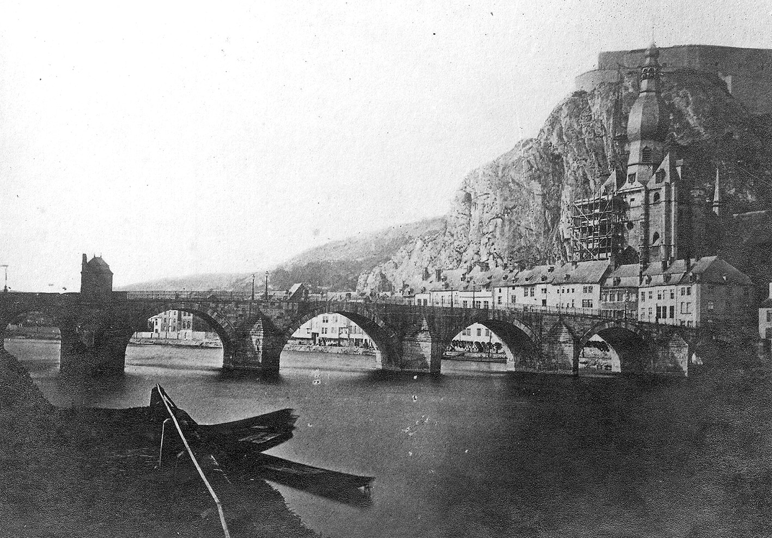
Fig. 1. Les échafaudages dressés contre la tour nord, vers 1865-1868.
© kik-irpa.
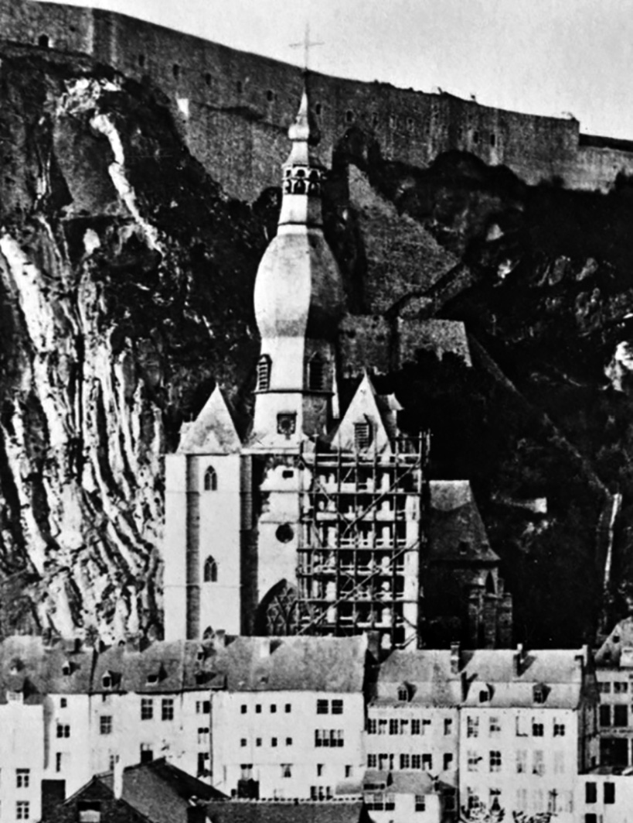
Fig. 2. Les échafaudages dressés contre la tour sud, vers 1868-1870.
© kik-irpa.
Aux premières lueurs de l’année 1870, la bâtisse enclavée entre les deux contreforts méridionaux de la tour sud est enfin acquise par la Fabrique, non sans d’âpres négociations. La nouvelle est accueillie avec enthousiasme sur le chantier car, une fois cette maison démolie, plus aucun obstacle ne fait obstruction à la pose des échafaudages. Les ouvriers s’attèlent alors au reparementage des maçonneries et à la reconstruction de la tourelle d’escalier en hors œuvre, entièrement démontée.
Parallèlement à ces interventions, la Commission et la Fabrique confient à Van Ysendyck le soin d’étudier la stabilité et l’état de conservation du clocher bulbeux, dont la charpente, fragilisée, manifeste une inclinaison inquiétante (fig. 2). Celle-ci est provisoirement consolidée à l’aide de poutres et toute sonnerie des cloches est rigoureusement proscrite. L’architecte tente ensuite de démontrer, en vain, que la restauration de cette structure est vouée à l’échec. Ainsi, le 7 mai 1869, il explique qu’en raison d’une récente tempête, « toute consolidation est [devenue] impossible, à l’intérieur comme à l’extérieur, tout étançonnage est impraticable. […] Comme architecte chargé de la restauration de l’église de Dinant, je me vois forcé de dégager entièrement ma responsabilité. Cette flèche d’une hauteur de quarante-trois mètres est placée sur la grande nef sur laquelle elle est mal assise, et causera en s’écroulant, les plus grands dégâts et des malheurs incalculables ». Par mesure de précaution, Van Ysendyck propose de démolir le bulbe, mais ce projet est refusé par la Commission et la Fabrique, la première invoquant l’importance historique de l’ouvrage ; la seconde, le caractère onéreux de l’opération. Ordre est donné de préserver la charpente coûte que coûte.
Malgré les directives des deux institutions, Van Ysendyck ne revient pas sur son expertise. Ainsi, il explique que la restauration des tours est nécessaire pour renforcer le bulbe mais aussi, le cas échéant, pour sécuriser sa démolition. Suite à de nombreux débats, la Commission tranche le nœud gordien en 1872 : aussi onéreux que complexe à démolir, stabilisé par la restauration des deux tours occidentales et, qui plus est, adulé des Dinantais (cet argument n’est pas pris à la légère !), le clocher doit être maintenu, quoi qu’il advienne.
Cette même année, la Fabrique se voit contrainte d’arrêter une fois de plus les travaux de restauration. Ses dettes s’élèvent à plus de 23 000 francs, lesquelles ne peuvent être assainies par les aides du Gouvernement, qui a déjà avancé les subsides des six prochaines années. Van Ysendyck est alors fustigé et accusé de tous les maux : il manifeste une mauvaise gestion budgétaire et refuse d’endosser ses responsabilités vis-à-vis de l’épineuse « question du bulbe ». En 1873, la détérioration des relations entre les protagonistes atteint son paroxysme et l’architecte est remercié. Son confrère gantois Auguste Van Assche est promu à la tête du chantier en août 1874. Dans l’intervalle, les subventions annuelles sont majorées de 10 500 francs. De plus, en janvier 1874, une commission d’experts constituée d’architectes et d’ingénieurs inspecte le clocher et constate que « la flèche se trouve dans des conditions de stabilité qui lui permettent de résister longtemps encore et qui doivent écarter momentanément les craintes que son inclinaison avait fait naître ». Toutes les forces nécessaires sont désormais réunies pour imprimer au chantier une marche régulière.
Lorsque les opérations reprennent en avril 1875, Van Assche s’attèle en premier lieu à parachever les travaux entrepris sur la façade occidentale par son prédécesseur. Ainsi, il consolide le bulbe, achève la reconstruction de la tourelle d’escalier méridionale, reparemente partiellement les contreforts de la tour sud surplombant la nef et remplace également quelques pierres de la grande baie surmontant le portail axial. Les échafaudages sont ensuite disposés à l’intérieur de la collégiale pour permettre aux ouvriers de gratter les badigeons pendant l’hiver. Cette intervention provoque le vif mécontentement de la Commission, tenue à l’écart du projet.
Entre 1876 et 1878, les restaurations se focalisent essentiellement sur l’intérieur de l’édifice et sur l’extérieur des parties orientales, où de multiples reparementages et interventions aux toitures sont effectués, avec parcimonie ou drastiquement selon les cas. Bénéficiant de l’accord de la Commission, l’architecte démolit les remplages flamboyants des sept baies du clair-étage et les remplace par un modèle plus simple, composé de deux lancettes surmontées d’un tympan aveugle, afin d’harmoniser les élévations du chœur et du transept. Van Assche ambitionne également de rehausser les contreforts pour y aménager des arcs-boutants, mais la Commission lui refuse le projet, estimant l’opération superflue compte tenu de l’épaisseur des maçonneries.
À compter de 1879, les parties occidentales et les murs gouttereaux ouest du transept polarisent tous les efforts du chantier pour la décennie à venir. En 1883, alors que l’architecte entame la restauration du clair étage du vaisseau principal de la nef, dont les remplages flamboyants doivent céder leur place à des compositions plus sobres, une sérieuse querelle éclate avec la Commission royale des Monuments. En effet, cette dernière apprend, sept ans après les faits, que lors de la restauration des baies flamboyantes du sanctuaire, Auguste Van Assche avait « omis » de signaler la présence d’un vitrail de style Renaissance. Furieuse, elle demande alors des comptes à l’architecte, expliquant que la connaissance d’une telle œuvre « aurait pu modifier les décisions (…) prises [à l’époque] ». Van Assche, pris en défaut, justifie son acte en prétextant que le vitrail se trouvait dans un état de dégradation avancé et qu’en raison de son style, il ne présentait de surcroît « aucune valeur artistique ». Même si aucun document ne l’atteste, cette discorde, couplée à une conjoncture financière tendue, explique la réserve de l’architecte sur les fenêtres hautes de la nef, puisque ces dernières ne furent, elles, pas remaniées (fig. 3).
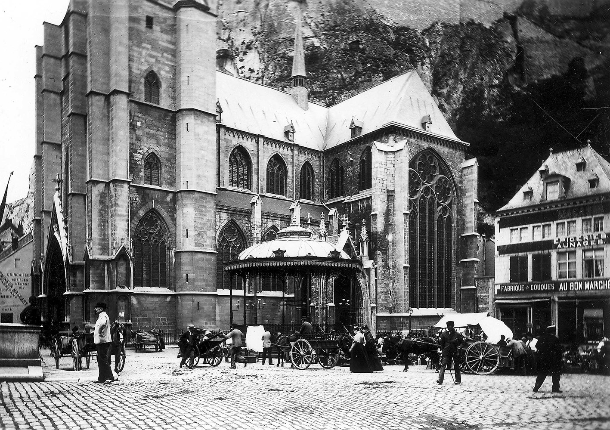
Fig. 3. Le flanc sud de la collégiale après restauration.
Les remplages tardo-médiévaux du clair-étage de la nef n’ont pas été retouchés, probablement en raison d’une discorde entre l’architecte et la Commission royale des Monuments. La grande baie néogothique du transept érigée en 1892 est clairement visible.
© kik-irpa.
Le grand portail occidental est restauré en 1889-1890. À cette occasion, la Commission royale des Monuments donne son aval pour le couronner d’un gâble et d’une balustrade, l’architecte prétextant avoir découvert les amorces de tels vestiges au cours des travaux. Si les iconographies anciennes et l’étude archéologique du monument mettent aujourd’hui en doute sa véracité, cet argument apparaît pourtant décisif pour convaincre la Commission, alors que ces structures n’étaient pas prévues dans le projet initial (fig. 4).
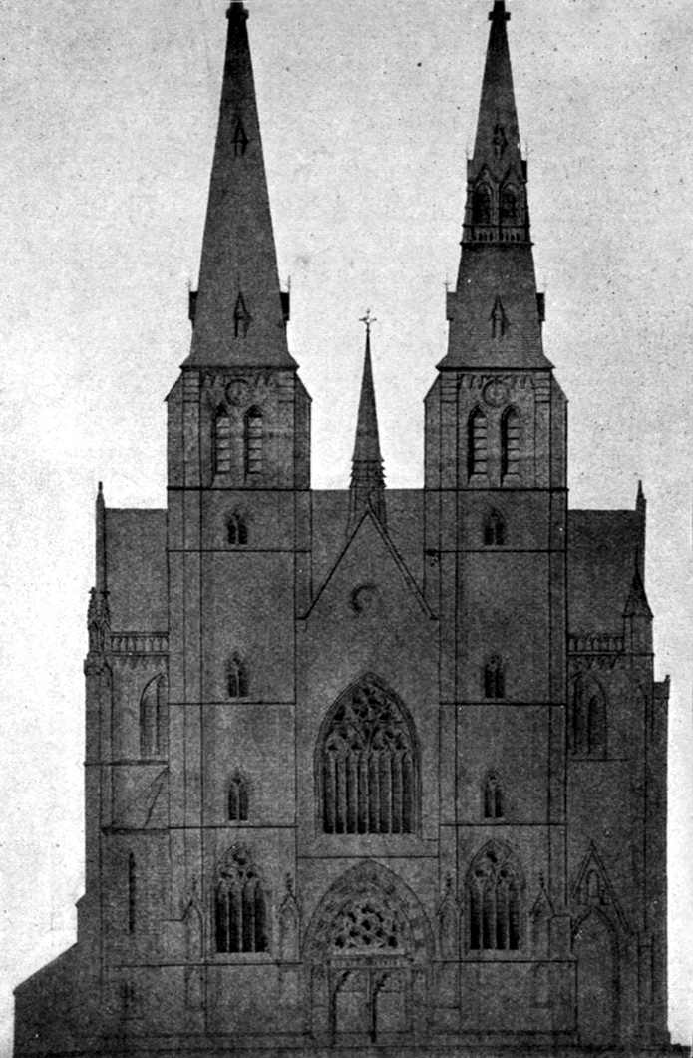
Fig. 4. Le projet de restauration de la façade occidentale.
À l’origine, le portail ne devait pas être surmonté d’un gâble et d’une balustrade.
© Universiteitsbibliotheek Gent, topografische collectie.
Un schéma analogue se met en place pour la restauration du mur-pignon méridional du transept. En 1890, la démolition de l’immeuble blotti au pied de cette structure révèle les vestiges d’une baie antérieure au modèle flamboyant en place. Ces éléments se composent d’un seuil, situé à hauteur de la coursière basse, et de l’amorce de trois larges lancettes. Van Assche qui, depuis sa prise de fonction à Dinant, cherche à remplacer tous les réseaux tardo-médiévaux par des compositions qu’il estime plus harmonieuses avec le bâti du XIIIe siècle, profite de cette aubaine pour proposer à la Commission un nouveau projet de verrière (fig. 5). En réalité, ce dernier ne sort pas tout armé de son esprit au bénéfice de cette découverte. En effet, l’architecte avait déjà proposé en 1876 de substituer aux remplages flamboyants un tracé inspiré du mur-pignon nord du transept qui, lui, avait conservé sa composition primitive, mais la Commission s’y était toutefois vivement opposée. Une quinzaine d’années plus tard, la donne a changé. Appuyée par ces récentes découvertes, l’idée est approuvée par l’institution. C’est ainsi que depuis 1892, la collégiale dinantaise peut s’enorgueillir de posséder l’une des plus larges baies néogothiques de Belgique (fig. 3), qui ne sera toutefois pourvue d’un vitrail que dix ans plus tard, après l’achèvement du gros-œuvre. Un ultime soubresaut attend néanmoins la collégiale…
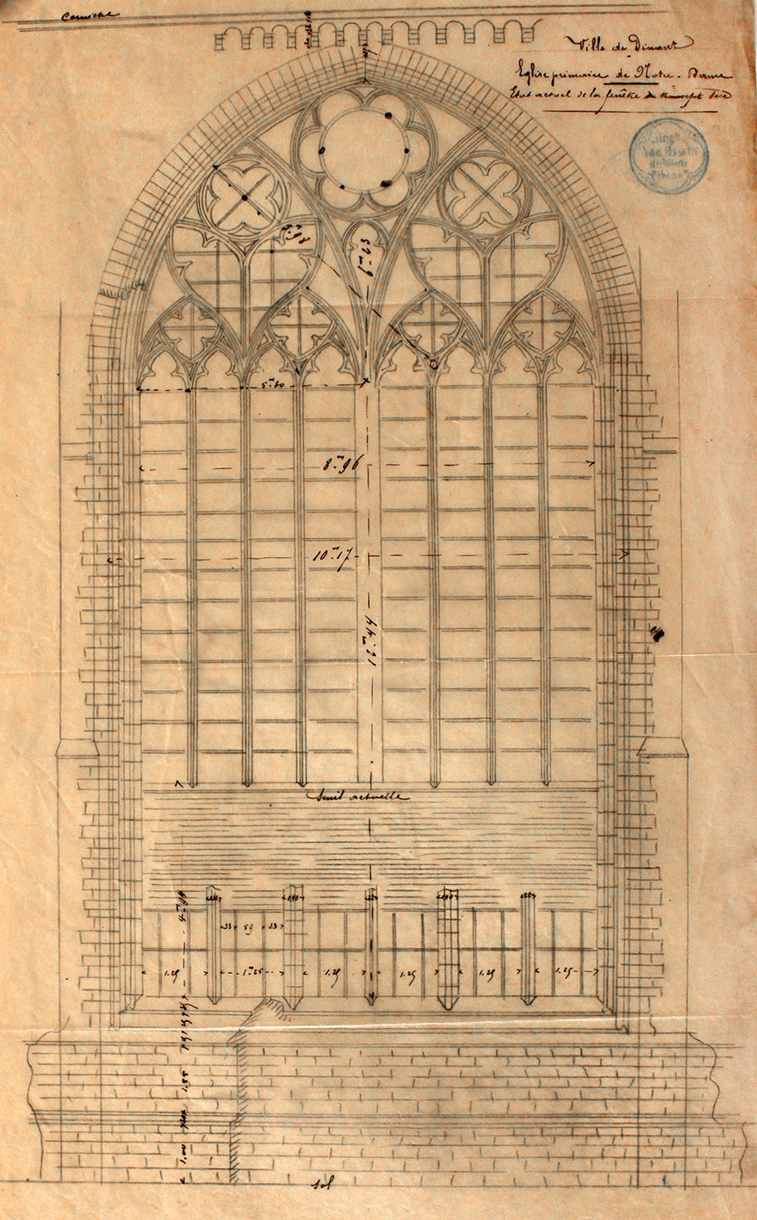
Fig. 5. Le remplage tardo-médiéval du mur-pignon sud du transept a cédé sa place en 1892 à un modèle néogothique plus sobre inspiré des vestiges découverts en cours de chantier.
© A. Baudry. Source : archives de la Commission royale des Monuments, Sites et Fouilles à Liège.
Le chantier se clôturant, la question d’achever la façade de l’église « à la française » refait une nouvelle fois surface : faut-il restaurer le clocher bulbeux ou, au contraire, le démolir et rehausser les deux tours d’un étage supplémentaire, comme le souhaite ardemment l’architecte (fig. 4) ? Si la Commission royale des Monuments se prononce désormais en faveur de la démolition, le ministre de la Justice, dont dépend l’institution, rejette néanmoins cette proposition, « guidé par le prix de revient et par l’avis unanime de l’administration communale, du gouverneur, de la députation permanente, de l’évêque de Namur et de la majorité des Dinantais, qui voulaient conserver cette silhouette familière ». Pour célébrer cette décision, la couverture du clocher reçoit un rafraîchissement amplement mérité, mettant un point final à cette longue et sinueuse aventure humaine (fig. 6).
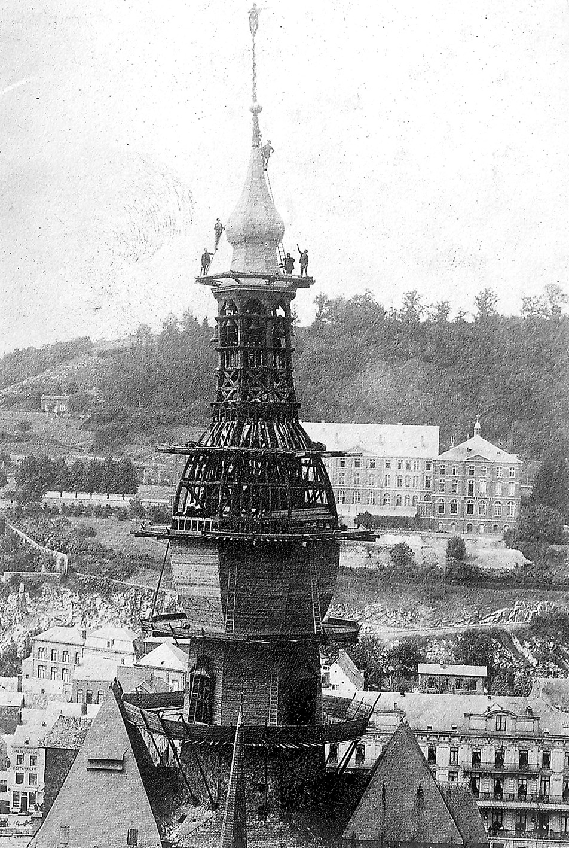
Fig. 6. Entamé en 1855, le chantier se clôture en 1903 avec la réfection de la couverture du clocher bulbeux.
© kik-irpa.

Saint-Martin d’Avennes (1899-1911)
L’église Saint-Martin, paroissiale romane de l’ancien diocèse de Liège, est perchée sur un étroit promontoire au cœur d’Avennes, un paisible hameau rural de la région hutoise. Si l’histoire du monument avant sa restauration au début du XXe siècle reste largement à écrire, les données aujourd’hui récoltées esquissent les grandes lignes d’une évolution peu mouvementée. Bâtie vraisemblablement au milieu du XIIe siècle, l’église est profondément remaniée au XVIIIe siècle, lorsque la nef et une grande part de la tour occidentale sont reconstruites dans un esprit néoclassique (fig. 7). Au XIXe siècle, ne suscitant aucune attention particulière au-delà des limites de la paroisse, elle ne fait l’objet d’aucun remaniement notable.
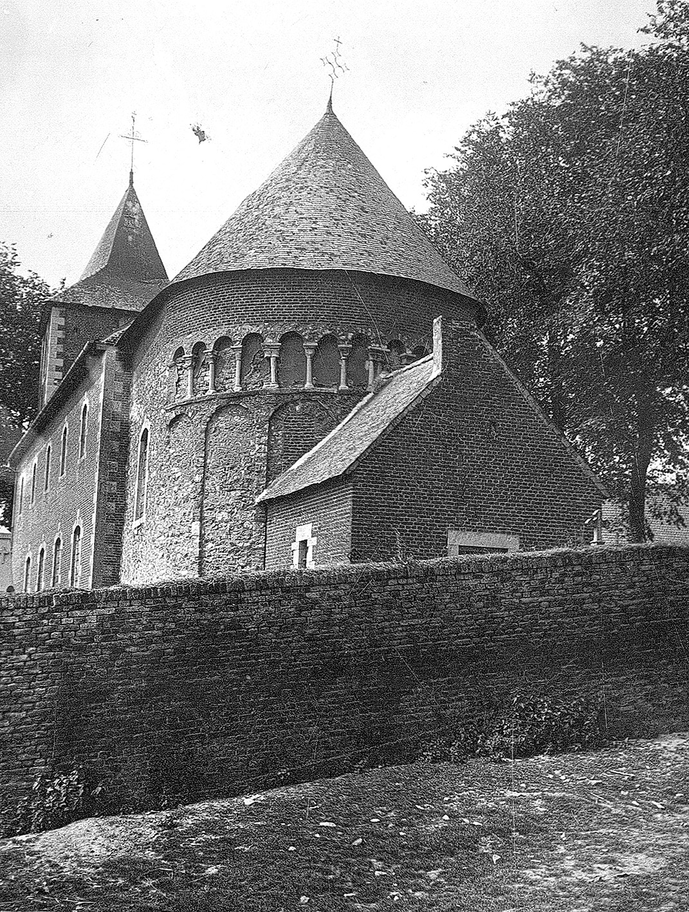
Fig. 7. L’église Saint-Martin à Avennes vers 1900, avant sa restauration.
© kik-irpa.
À la fin du XIXe siècle, un défi majeur s’impose toutefois pour cette église : accueillir, dans des conditions décentes et favorables aux intérêts religieux, une population en plein essor démographique et désormais trop nombreuse pour le modeste sanctuaire. En 1899, les autorités locales décident ainsi d’agrandir les lieux et confient le projet à Auguste Van Assche. Ce dernier propose une première solution alliant économie et préservation maximale des volumes bâtis : détruire la sacristie accolée au chevet, construire deux annexes de part et d’autre de la travée droite du chœur, élargir la nef, ravaler les maçonneries du rez-de-chaussée de la tour, reléguer l’escalier de cette dernière dans une tourelle hors œuvre et, enfin, ériger une chapelle baptismale (fig. 8 et 9). Cette proposition est acceptée, moyennant de légères modifications souhaitées par la Commission royale des Monuments.
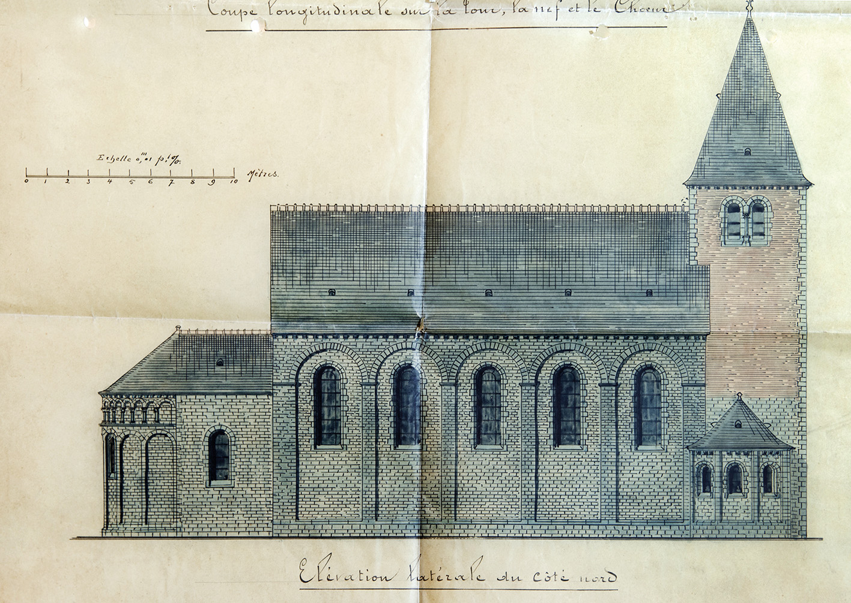
Fig. 8. Le premier projet d’Auguste Van Assche : élévation de la façade latérale.
© A. Baudry. Source : archives de la Fabrique d’église de Saint-Martin à Avennes.
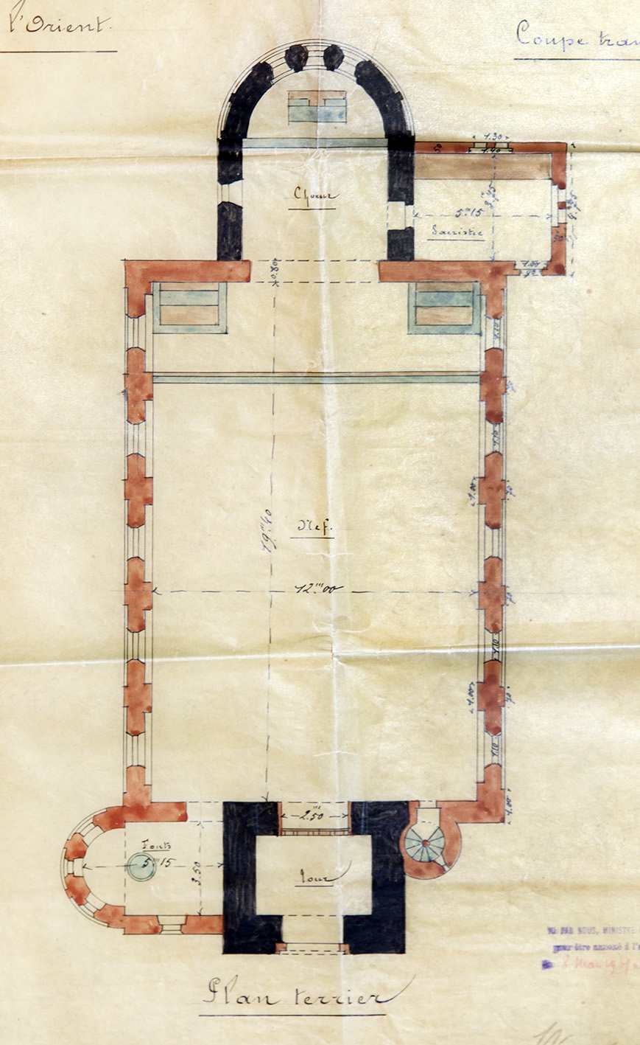
Fig. 9. Le premier projet d’Auguste Van Assche : plan.
© A. Baudry. Source : archives de la Fabrique d’église de Saint-Martin à Avennes.
Le devis du projet « définitif » est dressé en janvier 1902 et chiffre les opérations à 43 400 francs. Van Assche scinde le chantier en deux campagnes distinctes : d’abord la construction de la nef, de la chapelle baptismale et de la sacristie durant les huit premiers mois ; ensuite, la restauration du chœur et de la tour les quatre mois suivants. Toutefois, les négociations financières ne débouchant sur un accord que tardivement, la main n’est mise à l’œuvre qu’en mars 1905.
À peine entamés, ces travaux laissent rapidement les acteurs locaux perplexes, inquiets que la nef ne soit trop petite pour accueillir tous les paroissiens. En effet, ces derniers assistent à des offices de fortune dans une grange d’une superficie analogue au projet de Van Assche, et déjà trop modeste pour contenir la population zélée. Le vaisseau de la nouvelle église ne pouvant être élargi davantage en raison du promontoire et de la portée déjà audacieuse de la charpente, un second projet est alors rapidement élaboré. Dans son devis du 21 avril 1905, l’architecte sacrifie l’ancienne tour occidentale au profit d’une travée supplémentaire flanquée au nord d’une tour néoromane flambant neuve (fig. 10 et 11). Deux raisons justifient ce désaxement. Premièrement, le promontoire constitue un obstacle rédhibitoire, car il empêche l’érection d’une travée additionnelle précédée d’une tour. Deuxièmement, cette position autorise un éventuel allongement de la nef de quelques mètres vers l’ouest si le besoin s’en faisait ultérieurement ressentir et ce, à moindre coût. Les opérations sont organisées en trois temps : d’abord la démolition de l’ancienne tour et l’érection de sa remplaçante, ensuite la construction de la nef et de la sacristie et, enfin, la restauration du chœur… pour un total se chiffrant désormais à 79 116 francs !
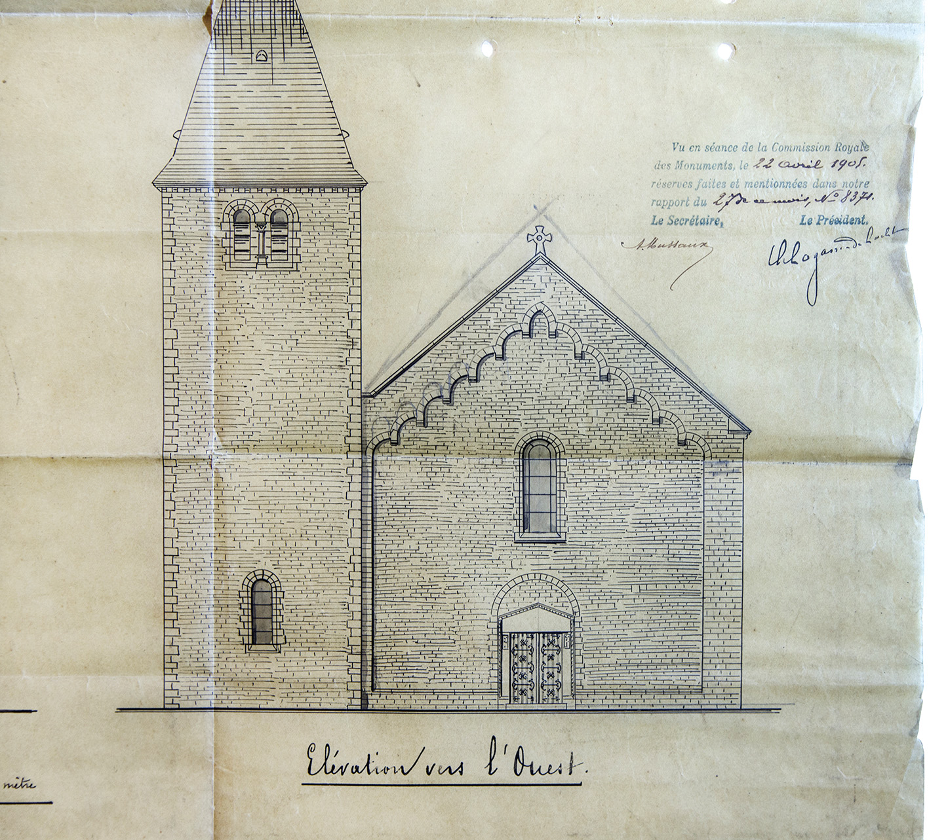
Fig. 10. Le second projet d’Auguste Van Assche : élévation de la façade principale.
© A. Baudry. Source : archives de la Fabrique d’église de Saint-Martin à Avennes.
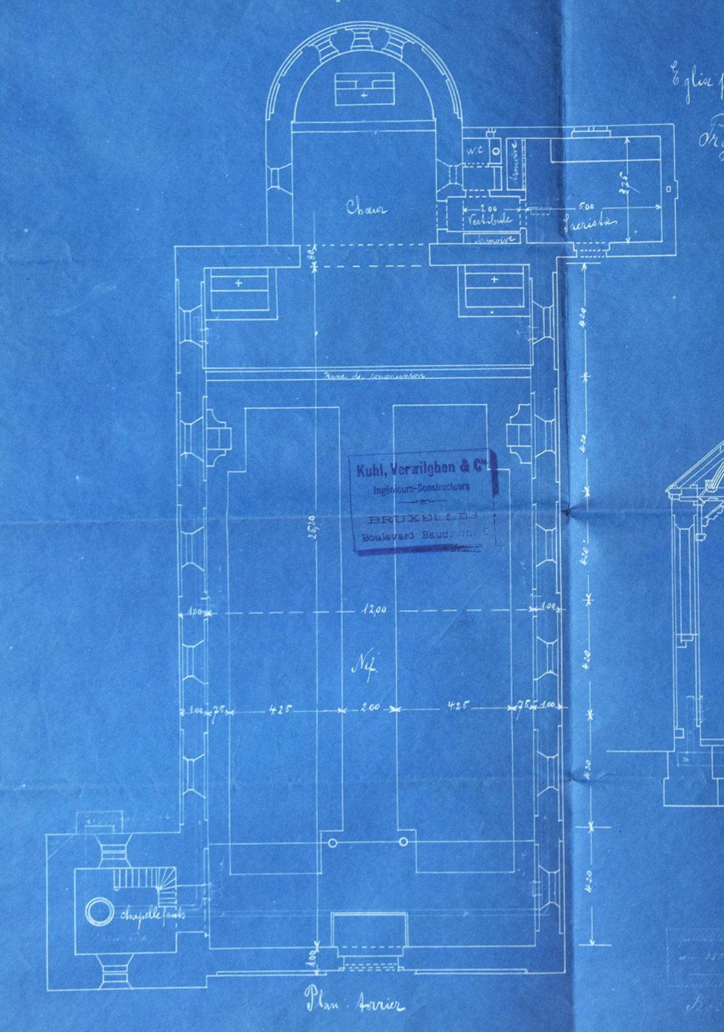
Fig. 11. Le second projet d’Auguste Van Assche : plan.
© A. Baudry. Source : archives de la Fabrique d’église de Saint-Martin à Avennes.
Le nouveau projet condamnant l’ancienne tour est approuvé par le Gouverneur de Liège et la Commission royale des Monuments, moyennant de légères modifications dans l’ornementation déployée. L’épineux problème du financement additionnel est rapidement réglé grâce aux efforts combinés du curé, des membres de la Fabrique d’église et du Ministère de la Justice, qui s’acquittent chacun d’un tiers de la somme. Au cours des opérations, Auguste Van Assche passe le flambeau au jeune architecte louvaniste Louis Corthouts, car sa santé chancelante ne lui permet plus de suivre le dossier – il décède d’ailleurs quelques mois plus tard. Quelques modifications suivent ce décès mais ne bouleversent en rien les lignes maîtresses du projet de l’architecte gantois. L’église est à nouveau consacrée le 8 juillet 1907 et progressivement dotée d’un nouveau mobilier jusqu’en 1911.

Ces deux études le prouvent, la restauration d’un édifice historique en Belgique au XIXe siècle n’est pas la simple transposition de vues théoriques dans la matérialité du bâti. Les projets architecturaux, déjà soumis au préalable à l’avis et au contrôle de diverses instances, sont en effet mis à rude épreuve une fois les travaux amorcés sur site. Ainsi, le chantier dévoile de manière abrupte ou progressive une série de contraintes imprévues ou de surprises auxquelles doivent faire face, avec plus ou moins de succès, les hommes de métier. Qu’elles soient d’ordre technique, économique, topographique, urbanistique, démographique, social ou institutionnel, liées à des découvertes archéologiques fortuites, à une dégradation sous-évaluée des structures, à des impératifs de conservation du bâti ancien, à une gestion douteuse ou encore à un changement d’architecte, elles ont une profonde incidence sur les opérations définies dans les devis et cahiers des charges et remodèlent, parfois drastiquement, les ambitions architecturales initiales. À ce titre, ces chantiers, bien qu’ils manifestent et mettent en œuvre une série de progrès tangibles, demeurent moins éloignés dans leur cheminement général des chantiers médiévaux et modernes que des chantiers hautement industrialisés du XXe siècle. Ce constat invite à multiplier et systématiser les monographies spécifiques, aujourd’hui trop rares pour le territoire belge. Une telle démarche permettra à terme d’envisager une histoire moins idéalisée, plus pragmatique, plus juste, plus honnête et en conséquence plus valorisante des restaurations entreprises en Belgique avant la Première Guerre mondiale. Si cette démarche n’en est pour l’heure qu’à ses premiers balbutiements, ces derniers laissent néanmoins entrevoir une dynamique de recherche particulièrement stimulante et novatrice dont les retombées, aussi bien en terme de perception, de connaissance, de protection que de valorisation du bâti, sont pleines de promesses.

Voir principalement : P. Colman, dir., La restauration des monuments à Liège et dans sa province depuis 150 ans, Catalogue de l’exposition, Liège, Musée de l’architecture, 21 février-15 avril 1986, Bruxelles, 1986 ; J. De Maeyer, dir., De Sint-Lucasscholen en de neogotiek : 1862-1914, Leuven, 1988 (coll. kadoc-studies, 5) ; C. Périer-D’Ieteren, La restauration en Belgique de 1830 à nos jours, Liège, 1991 ; H. Stynen, De onvoltooid verleden tijd. Een geschiedenis van de monumenten- en landschapszorg in Belgïe 1835-1940, Bruxelles, Stichting Vlaams Erfgoed, 1998 ; A. Bergmans, Middeleeuwse muurschilderingen in de 19de eeuw. Studie en inventaris van middeleeuwse muurschilderingen in Belgische kerken, Leuven, 1998 (coll. kadoc-Artes, 2) ; J. De Maeyer et alii, dir., Negentiende-eeuwse restauratiepraktijk en actuele monumentenzorg, Actes du colloque de Leuven, 13-14 septembre 1996, Leuven, 1999 (coll. kadoc-Artes, 3) ; J. De Maeyer et L. Verpoest, dir., Gothic Revival. Religion, Architecture and Style in Western Europe 1815-1914, Actes du colloque de Leuven, 7-10 novembre 1997, Leuven, 2000 (coll. kadoc-Artes, 5) ; J. De Maeyer et alii, dir., Historism and Cultural Identity in the Rhine-Meuse Region. Tensions between Nationalism and Regionalism in the Nineteenth Century, Leuven, 2008 (coll. kadoc-Artes, 10).
Voir M. Piavaux, La collégiale Sainte-Croix à Liège. Formes et modèles dans l’architecture du Saint-Empire. XIIIe-XVe siècles, Namur, 2013, p. 78-110 ; A. Baudry, « Mémoires et déboires de trois architectes-restaurateurs : la restauration de la collégiale Notre-Dame de Dinant par Léopold Schoonejans, Jules Jacques Van Ysendyck et Auguste Van Assche. Chronique d’un chantier de longue haleine (1855-1903) », Bulletin de la Commission royale des Monuments, Sites et Fouilles, t. 26, 2015, p. 31-72 ; du même, « La restauration de l’église Saint-Martin à Avennes par Auguste Van Assche et Louis Corthouts (1899-1911). Pour une relecture du bâti roman et néo-roman », Bulletin de l’Institut archéologique liégeois, t. 121, 2017, p. 227-265 ; A. Wilmet, en collaboration avec A. Baudry, « Le décor sculpté de l’église Saint-Lambert à Bouvignes : de la conception médiévale à la restauration de l’Entre-deux-guerres », L’église Saint-Lambert de Bouvignes. 1217-2017. Autour du 800e anniversaire de sa dédicace, dir. P. Saint-Amand et A. Tixhon, numéro spécial de la revue Les échos de Crèvecœur, n° 47, Dinant, 2017, p. 37-59 ; A. Baudry, « From the drawing to the wall: the operational chain of building stone on the restoration worksite of St. Martin’s church in Liège during the nineteenth century », Studies in the History of Services and Construction. The Proceedings of the Fifth Conference of the Construction History Society, Actes du colloque de Cambridge, 6-8 avril 2018, Cambridge, Queen’s College, 2018, p. 413-424 ; du même, « The stonecutter’s workshop on the restoration worksite of the Collegiate church of the Holy Cross in Liège (1845-1859) », Waters, doors and buildings. Studies in the History of Services and Construction. The Proceedings of the Sixth Conference of the Construction History Society, Actes du colloque de Cambridge, 5-7 avril 2019, Cambridge, Queen’s College, 2019, p. 377-391.
M. Piavaux, op. cit., 2013, p. 78-110 ; A. Baudry, op. cit., 2015 ; A. Baudry, op. cit., 2017 ; A. Baudry, « Vie et mort d’un projet de tour occidentale pour l’église Saint-Christophe à Liège (1853-1865) », Bulletin de l’Institut archéologique liégeois, t. 123, 2019, p. 257-283.
Pour se limiter à ces deux dernières décennies : L. Ancion, « L’Architecte hutois Émile Vierset-Godin (1824-1891). Biographie et restaurations de la collégiale de Huy », Annales du Cercle hutois des Sciences et Beaux-Arts, t. 51, 1997, p. 57-106 ; V. Pittie, « Historique des restaurations des XIXe et XXe siècles », L’Ancienne église abbatiale de Saint-Hubert, dir. A. Dierkens et alii, Namur, p. 67-78 (coll. Études et Documents. Monuments et Sites, 7) ; C. Stiernet, Monographie de l’église Saint-Pierre et Saint-Paul à Saint-Séverin-en-Condroz, mémoire de licence en Histoire de l’Art et Archéologie, Université de Liège, 2003 (prom. B. Van den Bossche) ; M.-S. Degard, « L’Ancienne abbatiale Saint-Gilles à Liège. Du style roman au style néo-roman », Bulletin de la Société d’Art et d’Histoire du Diocèse de Liège, t. 66, 2004, p. 25-70 ; T. Coomans, « Saint-Christophe à Liège : la plus ancienne église médiévale du mouvement béguinal », Bull. mon., t. 164/4, 2006, p. 359-376 ; M. Layeux, « L’Église abbatiale d’Hastière-par-Delà. Histoire et restauration (1878-1914) », Bulletin de la Commission royale des Monuments, Sites et Fouilles, t. 21, 2009, p. 9-58 ; F. Tourneur, « L’Ancienne collégiale Notre-Dame de Huy à la lecture de ses pierres. L’apport d’une approche lithologique à la compréhension d’un bâtiment historique complexe », L’Archéologie des bâtiments en question. Un outil pour les connaître, les conserver et les restaurer, dir. C. Bolle et alii, Actes du colloque de Liège, 9-10 novembre 2010, Namur, 2014, p. 83-90 (coll. Études et Documents, Archéologie, 35) ; M. Piavaux, op. cit., 2013, p. 78-110 ; A. Baudry, op. cit., 2015 ; I. Gilles et X. Tonon, « Les restaurations, du XIXe siècle à aujourd’hui », L’Église Saint-Jacques à Liège. Templum pulcherrimum. Une histoire, un patrimoine, dir. D. Allart et alii, Namur, 2016, p. 289-304 ; A. Baudry, op. cit., 2017.
Pour la chronologie de l’église gothique, consulter A. Baudry, « La reconstruction de la collégiale Notre-Dame de Dinant après le désastre de 1227 : analyse architecturale des parties orientales (1230-1250) », Bulletin de la Commission royale des Monuments, Sites et Fouilles, t. 24, 2013, p. 7-65 ; A. Baudry, « La façade occidentale de la collégiale Notre-Dame de Dinant : montée des marches du bâti médiéval », Bulletin de la Commission royale des Monuments, Sites et Fouilles, t. 27, 2016, p. 59-88 ; A. Wilmet et A. Baudry, « La nef de la collégiale Notre-Dame à Dinant : déroulement du chantier et nouvelles hypothèses chronologiques », Pré-Actes des Journées d’Archéologie en Wallonie, Namur, 2017, p. 28-30 (coll. Rapports, Archéologie, 7).
J. Destrée, « À propos de l’église collégiale de Dinant et de son clocher », L’Émulation, 1923, n^{os} 1-3, p. 1-7, 17-20, 33-39 ; A. Baudry, « Embellir ou rétablir ? La restauration de la collégiale Notre-Dame de Dinant après la Première Guerre mondiale, ou l’histoire d’un compromis “à la belge” », Art&fact, t. 37, 2019, p. 9-26.
Les informations contenues dans les paragraphes suivants résultent du dépouillement de plusieurs fonds documentaires : Archives de l’État à Namur, Administration provinciale de Namur, culte catholique, édifices du culte : boîtes 25039-25041 (désormais aen) ; Archives de la Commission royale des Monuments, Sites et Fouilles à Liège : dossier Dinant 1.1 (désormais acrmsf) ; Archives générales du Royaume, Ministère Justice, cultes, bâtiments du culte : boîtes 4260-4261 (désormais agr) ; Archives de l’Hôtel de Ville de Dinant : boîte 861.31 (désormais ahvd). Pour une vue détaillée, se référer à A. Baudry, op. cit., 2015, p. 31-72.
aen : boîte 25039, courrier du 29 février 1856.
Aucune étude n’a été entreprise à ce jour sur cet architecte. Probablement formé à l’Académie de Bruxelles, Léopold Schoonejans (1833-1865) œuvre pour le compte de la Commission royale des Monuments en tant qu’élève-architecte. En plus du chantier dinantais, Schoonejans est également en charge de la restauration de la collégiale Saint-Materne à Walcourt, considérée par la Commission comme le second édifice-phare de la province de Namur.
aen : boîte 25039 - Courriers du 29 février 1856, 11 août 1857, 21 novembre 1863 et courrier non daté ; aen : boîte 25041 - Courrier du 12 juillet 1871 ; acrmsf : dossier Dinant 1.1 - Courrier du 19 août 1854, courrier daté de 1859 et courrier daté de 1859.
aen : boîte 25039 - Courriers du 21 novembre 1863, 21 avril 1864, 28 avril 1864, 25 novembre 1864 et courrier non daté ; aen : boîte 25040 - Courrier non daté ; acrmsf : dossier Dinant 1.1 - Courriers du 20 novembre 1863, 27 septembre 1864, 25 novembre 1864.
aen : boîte 25040- Courrier non daté. Formé à l’Académie de Bruxelles, Jules-Jacques Van Ysendyck (1836-1901) est un ancien élève-architecte de la Commission royale des Monuments. Partisan des théories de Viollet-le-Duc, il manifeste un intérêt accru pour les édifices médiévaux et assure la restauration de nombreux sites prestigieux (Notre-Dame du Sablon à Bruxelles, Saint-Pierre-et-Guidon d’Anderlecht, etc.).Voir G. Conde-Reis, « Van Ysendyck, Jules-Jacques », dir. A. Van Loo, Dictionnaire de l’architecture en Belgique de 1830 à nos jours, Anvers, Fonds Mercator, 2003, p. 588-589.
acrmsf : dossier Dinant 1.1 - Courriers du 10 janvier 1867, 7 mars 1869, 24 juin 1870, courrier daté d’avril 1870 et courrier non daté ; aen : boîte 25041 - Courriers du 12 juillet 1871.
aen : boîte 25039 - Courriers des 27 avril 1866, 5 juillet 1866, 19 juillet 1866, 25 février 1867 ; acrmsf : dossier Dinant 1.1 - Courriers du 18 octobre 1871, 12 février 1872 et courrier non daté.
acrmsf : dossier Dinant 1.1 - Courrier du 7 mai 1869.
aen : boîte 25039 - Courrier du 25 février 1867 ; aen : boîte 25040 - Courrier du 23 janvier 1873 et courrier non daté ; acrmsf : dossier Dinant 1.1 - Courrier du 10 janvier 1867.
aen : boîte 25040 - Courriers des 17 septembre 1869, 23 janvier 1873 ; acrmsf : dossier Dinant 1.1 - Courriers des 17 septembre 1869, 7 mai 1870.
Formé à l’Académie de Gand, adepte de Pugin et fervent promoteur des écoles Saint-Luc, Auguste Van Assche (1826-1907) est l’un des plus importants restaurateurs belges du XIXe siècle (Notre-Dame de Pamele à Audenarde, Saint-Jacques à Gand, Saint-Pierre à Hastière, etc.). Voir L. Verpoest, « Van Assche, Auguste », dir. A. Van Loo, op. cit., 2003, p. 547.
C. Rodenbach, Dinant-pittoresque. Guide de l’excursionniste, Dinant, 1879, p. 12.
acrmsf : dossier Dinant 1.1 - Courriers des 8 octobre 1871, 12 février 1872, 23 janvier 1873 et courrier non daté ; aen : boîte 25040 - Courriers du 23 janvier 1873, 29 août 1874.
aen : boîte 25040 - Courriers des 22 février 1876, 5 février 1877 ; aen : boîte 25041 - Courriers du 12 avril 1876, 14 septembre 1876 ; ahvd : boîte 861.31 - Rapport de l’architecte Guillaume-Chrétien Veraart, 15 mars 1919.
aen : boîte 25040 - Courriers des 6 février 1877, 19 octobre 1877, 7 février 1878, 9 février 1878.
acrmsf : dossier Dinant 1.1 - Courrier du 22 octobre 1883.
Ibidem, Courrier du 5 février 1885.
Ibidem, Courriers des 22 octobre 1883, 28 décembre 1883, 5 février 1885, 29 août 1885 et courrier daté de novembre 1860 ; aen : boîte 25041 - Courriers du 2 février 1880, 29 janvier 1881, 3 mars 1883.
aen : boîte 25041 - Courriers du 14 septembre 1876, 20 février 1890, 5 février 1891.
Ibidem ; M.-D. David, B. Dupierreux et P. Goffinet, Le vitrail marial de la collégiale de Dinant, Dinant, 2012, p. 6.
H. Stynen, « Le rôle des institutions », dir. M. Smets, Resurgam. La reconstruction en Belgique après 1914, Catalogue d’exposition, Bruxelles, Passage 44, 27 mars-30 juin 1985, Bruxelles, 1985, p. 119.
Les informations contenues dans les paragraphes suivants résultent du dépouillement de plusieurs fonds documentaires : Archives de la Commission royale des Monuments, Sites et Fouilles, dossier Braives 1.4 ; Archives générales du Royaume, Ministère Justice, cultes, bâtiments du culte, boîte 2951 ; Archives de la Fabrique d’église de Saint-Martin à Avennes (désormais afsma). Pour une vue détaillée, se référer à A. Baudry, op. cit., 2017, p. 227-265.
afsma : courriers des 28 février 1899, 23 janvier 1901, 1er octobre 1901, 31 mai 1902 ; acrmsf : dossier Braives 1.4 - Courriers des 7 février 1901, 23 février 1901, 26 février 1902 et courrier non daté.
afsma : courriers des 2 janvier 1902, 8 janvier 1904, 10 septembre 1904, 12 avril 1905, 20 décembre 1905 et courrier non daté ; acrmsf : dossier Braives 1.4 - Courriers des 8 février 1902, 26 février 1902, 27 octobre 1904, 4 novembre 1904, 14 mars 1906.
12,3 mètres séparent les parements intérieurs des murs gouttereaux nord et sud.
acrmsf : dossier Braives 1.4 - Courriers des 22 avril 1905, 14 mars 1906 ; afsma : courrier du 21 avril 1905.
Louis Corthouts (1867-1925) est formé dans l’atelier de Pierre Langerock et réalise des églises, couvents et églises en style historiciste. Voir T. Coomans, « Corthouts, Louis », dir. A. Van Loo, op. cit., 2003, p. 227.
acrmsf : dossier Braives 1.4 - Courriers des 18 avril 1905, 27 avril 1905, 12 mars 1906, 14 mars 1906, 17 mars 1906, 29 avril 1906 ; afsma : courrier du 1er avril 1906 et courrier non daté.
Voir A. Baudry, op. cit., 2017, p. 246-249.

